今日动态
2023.12.13 周三 晴天
记录人：姜娜
※一日活动篇
◎今日来园人数：13人，10人缺勤。
◎早点：牛奶、奶味方块、饼干。
◎午餐：意大利面、老鸭煲竹荪汤。
◎水果：圣女果、橙子。
◎午点：五彩面疙瘩。
姓名 | 来园情况 | 自主放物品 | 午饭情况 | 午睡情况 | 午点情况 | 大便情况
高昀棋 | 请假 | 请假 | 请假 | 请假 | 请假
陈琬儿 | ☆ | ☆ | ☆ | ☆ | ☆
秦初曈 | 请假 | 请假 | 请假 | 请假 | 请假
曹钰欣 | ☆ | ☆ | ☆ | ☆ | ☆ | 下1
余思纯 | 请假 | 请假 | 请假 | 请假 | 请假
张榕汐 | 请假 | 请假 | 请假 | 请假 | 请假
陆亦萱 | 请假 | 请假 | 请假 | 请假 | 请假
陈欣尹 | ☆ | ☆ | ☆添 | ☆ | ☆
陈诗羽 | ☆ | ☆ | ☆ | ☆ | ☆
张子瑶 | ☆ | ☆ | ☆ | ☆ | ☆
陈佳奕 | ☆ | ☆ | ☆添 | ☆ | ☆ | 上1
蒋仟岚 | ☆ | ☆ | ☆ | ☆ | ☆
朱舒窈 | 请假 | 请假 | 请假 | 请假 | 请假
陈舒然 | 请假 | 请假 | 请假 | 请假 | 请假
秦昊吕 | ☆ | ☆ | ☆ | ☆ | ☆
刘一航 | 请假 | 请假 | 请假 | 请假 | 请假
万靖炘 | ☆ | ☆ | ☆添 | ☆ | ☆添
巢惟燚 | ☆ | ☆ | ☆添 | ☆ | 剩
陆奕果 | ☆ | ☆ | ☆添 | ☆ | ☆添
沈梓诺 | 请假 | 请假 | 请假 | 请假 | 请假
陈杭昱 | 请假 | 请假 | 请假 | 请假 | 请假
蒋一帆 | ☆ | ☆ | ☆ | ☆ | ☆
陈宥和 | ☆ | ☆ | ☆ | ☆ | ☆
来园情况：能和老师打招呼。
自主放物品：能绕好水杯带，将水杯放在水杯架上，把物品摆放在抽屉里☆
午饭情况：能够独立把饭菜吃完☆
午睡情况：能够在1点前入睡☆
午点情况：能够独立把午点吃完☆

※区域游戏篇
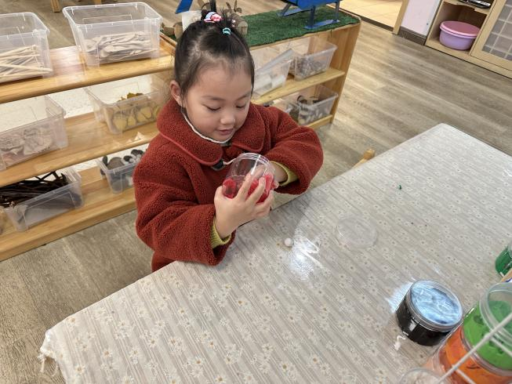 | 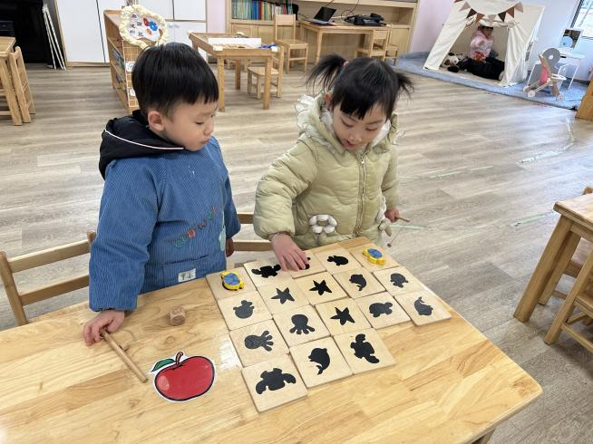
美工区  圆圆在用超轻粘土做小人，用红色的粘土搓圆，做出圆圆的脸蛋，黑色的的粘土当眼睛，红色的粘土搓细细的当嘴巴。 | 科学区  张子瑶和蒋一帆在玩动物擂台赛，先把底板摆好，蒋一帆掷骰子，掷到什么动物，张子瑶就把什么动物用鱼竿钓起来根据影子匹配到底板上。

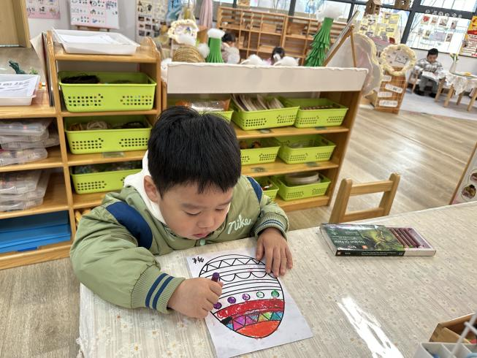 | 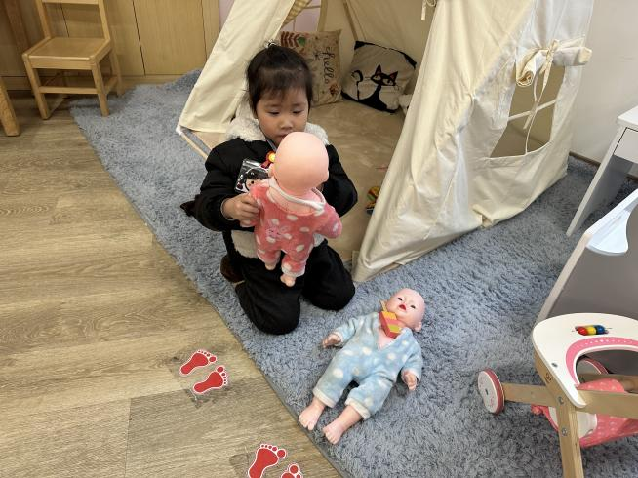
美工区  多米在用蜡笔装饰五彩的蛋。 | 角色区  仟仟扮演的角色是姐姐，正在卧室里照顾娃娃。

※集体活动篇
美术：热带鱼
这是一节粘贴类的美术活动，主要引导幼儿在观察热带鱼外形特征，了解热带鱼身体、尾巴呈三角形状的基础上，尝试用大小两个不同的三角形粘贴成一条美丽的热带鱼，发展幼儿的手眼协调能力，激发幼儿对粘贴画的兴趣。

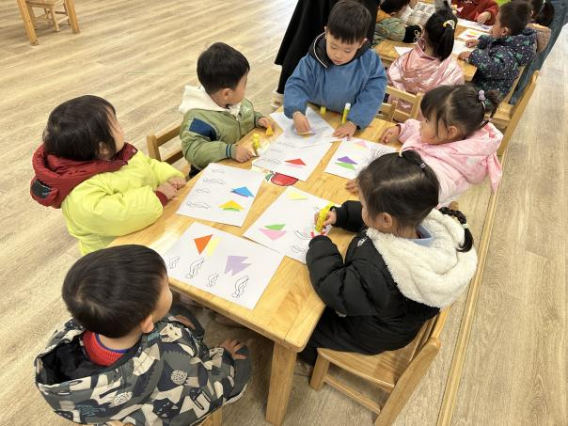 | 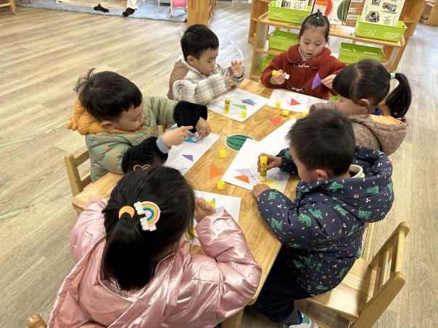
活动中陈琬儿、曹钰欣、陈欣尹、陈诗羽、张子瑶、陈佳奕、蒋芊冉、秦昊吕、万靖炘、巢惟燚、陆奕果、蒋一帆、陈宥和小朋友乐意参与活动，体验粘贴、添画带来的乐趣。
其中陈琬儿、曹钰欣、陈欣尹、陈诗羽、张子瑶、陈佳奕、蒋芊冉、秦昊吕、万靖炘、巢惟燚、陆奕果、蒋一帆、陈宥和小朋友尝试用大小不同的三角形拼贴热带鱼的主要特征。

※户外活动篇

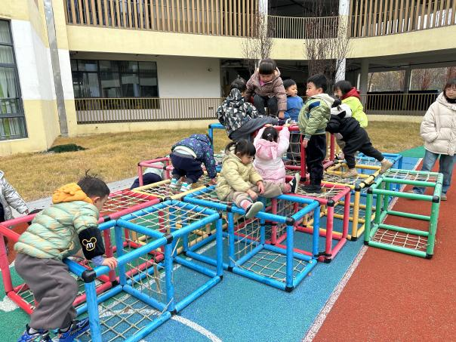 | 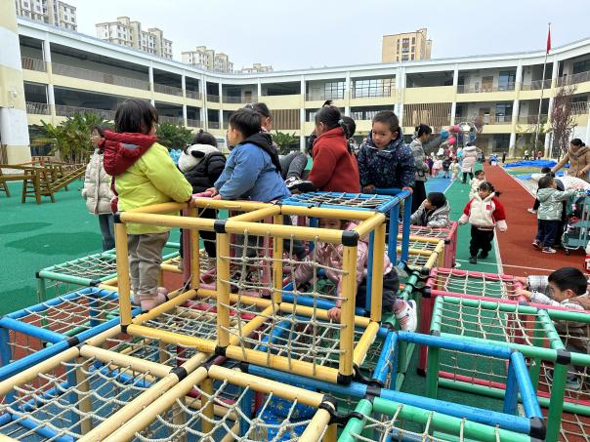

※温馨提示
1.要注意培养孩子良好的卫生习惯，防止病从口入。勤洗手，饭前便后要用流动水和肥皂洗手，不乱摸鼻子和眼睛。
2.保持环境清洁和通风，在疾病高发季节应尽量减少到人群密集场所活动，避免接触呼吸道感染患者。
3.保持良好的呼吸道卫生习惯，咳嗽或打喷嚏时，用纸巾、毛巾等遮住口鼻，咳嗽或打喷嚏后洗手。

